Урок русского языка во 2 классе
Тема урока: Собственные и нарицательные имена существительные
Тип урока: получение новых знаний
Цель: познакомить учащихся с именами существительными собственными и нарицательными, учить различать имена собственные и нарицательные.
Задачи:
образовательные: добиться осмысленности усвоения учебного материала по теме «Собственные и нарицательные имена существительные», осознания различия имён собственных и нарицательных, умения пользоваться терминами «имена собственные», «имена нарицательные», закрепить орфографический навык использования заглавной буквы в именах собственных;
развивающие: помочь учащимся осознать социальную, практическую и личностную значимость данного учебного материала, обеспечить развитие у учащихся умения ставить цель и планировать свою деятельность, способствовать развитию у учащихся внимания, наблюдательности, орфографической зоркости, обеспечить развитие у учащихся монологической и диалогической речи;
воспитательные: способствоватьформированию интереса к предмету, любви к своему городу, гордости за родной край - Крым.
Планируемые предметные результаты:
- понимать суть понятий «имена собственные», «имена нарицательные», уметь различать имена существительные собственные и нарицательные, уметь писать собственные имена существительные с заглавной буквы.
Планируемые метапредметные результаты:
личностные: положительное отношение к учению, понимание необходимости сотрудничества с учителем, готовности к взаимодействию с ним и дружескому взаимопониманию, понимание необходимости товарищеского сотрудничества с одноклассниками, готовности к взаимодействию и взаимопониманию;
регулятивные: уметь определять и формулировать цель на уроке с помощью учителя, проговаривать последовательность действий, планировать свои действия, оценивать правильность выполнения действий на уровне адекватной ретроспективной оценки;
познавательные: уметь ориентироваться в своей системе знаний, отличать новое от уже известного с помощью учителя, добывать новые знания, находить ответы на вопросы учителя, используя учебник, свой жизненный опыт и информацию, полученную на уроке;
коммуникативные: уметь с достаточной полнотой и точностью выражать свои мысли, слушать и понимать речь других, учиться работать в паре, группе, формулировать собственное мнение.
Формируемые УУД:
- уметь ставить учебную задачу на основе того, что уже известно и усвоено и того, что ещё неизвестно (ПУУД);
- уметь осуществлять самооценку результатов работы (РУУД);
- уметь планировать учебное сотрудничество в паре, группе (КУУД);
- уметь объяснять различие существительных собственных и нарицательных и обосновывать своё мнение (ПУУД);
- выполнять учебное задание в соответствии с правилом (РУУД);
- формулировать понятные высказывания, используя термины (КУУД);
- уметь сотрудничать с учителем, с одноклассниками, быть готовым к взаимодействию и взаимопониманию (ЛУУД);
Ресурсы:
компьютер, проектор, презентация к уроку, учебник «Русский язык» 2 класс
В. П. Канакина, В. Г. Горецкий, карточки для фронтальной, индивидуальной, парной, групповой работы.
Ход урока
№ | Этапы  урока | Деятельность  учителя | Деятельность обучающихся
I | Организация начала урока.  Эмоциональный настрой. Мотивация. | – Прозвенел звонок. Мы снова на уроке русского языка.  Буква к букве – будет слово,  Слово к слову – речь готова,  И напевна, и стройна,  Музыкой звучать должна,  Если грамотна она!  – Почему важно быть грамотным?  – Проверим готовность к уроку.  - Всем ребятам я раздала отрывные карточки, листы самооценки, в которых вы будете оценивать себя в течение урока, а в конце урока отметку вам выставлю я. (Приложение 6)  - Начинаем работу по улучшению зрительного восприятия  (таблица Шульте) (Приложение 1) | - Грамотный не допускает ошибок, не попадает в неловкие ситуации, грамотный – это человек, обладающий культурой устной и письменной речи, он вызывает уважение, производит приятное впечатление.  Выполняют задание
II. | Минутка чистописания. | - Запишите число, классная работа Чч  1. Анализ ч, [ч′].  -Это заглавная и строчная буквы.  -Что вы можете рассказать об этой букве? Проведём игру «Каждый по словечку».  2. Работа в группах.  Отгадывание ребуса и загадки. (Приложение 2)  - Мальчики отгадывают ребус, а девочки – загадку.  - Правильно, получилось слово чайник.  Загадка  На голове пуговка,  в носу решето,  одна рука,  да та на спине. (Чайник)  - Тоже слово чайник. Какие слова помогли отгадать? Какие предметы сравниваются?  - Запишите это слово на следующей строчке, поставьте ударение, поделите на слоги, определите количество букв и звуков, подчеркните орфограмму.  - От какого родственного слова образовано слово чайник?  - Какой частью речи являются эти слова? | - Буква Ч обозначает звук  - Звук [ч′] – согласный.  - Непарный мягкий, непарный глухой.  - После буквы ч мы не пишем буквы я и ю. Ча и чу пишем только с буквами а, у.  - Сочетания букв чк, чн, нч пишем без ь.  - Голова - это крышка, нос - это носик, рука - это ручка.  Чайник - 6 б.,  6 зв.  - Чай.  - Чайник и чай - имена существительные.
III. | Актуализация опорных знаний. | 1. Работа с кластером.  -Что вы уже знаете об этой части речи? Давайте рассмотрим кластер «Имя существительное». (Приложение 3)  2. Лексическая работа.  - Объясните, какой предмет обозначает слово чайник?  - А слово чай?  - Верно, это любимый напиток русского народа, хотя родиной его является Китай.  - Как вы думаете, а слово чай – однозначное или многозначное? (Приложение 4)  - Определите, эти существительные одушевлённые или неодушевлённые. | 1. Имя существительное – это предмет;  2. Отвечает на вопрос – Кто? Что?  3. Имена существительные бывают одушевленные и неодушевленные.  - Это предмет посуды.  - Это напиток.  - 1. Чай – напиток  2. Чай – сушёный лист чайного куста, который заваривают в кипятке.  3. Чай – само растение, чайный куст или чайное дерево.  -Неодушевлённые, потому что отвечают на вопрос что?
IV. | Самоопределение к деятельности. Постановка темы и учебной задачи. | - Мне нужна ваша помощь. Я приготовила для вас карточки со словами, но нечаянно уронила их, и они все перемешались. Давайте распределим их по группам. Я буду показывать вам карточки со словами. (Приложение 5) На первой строчке записывайте слова, которые называют города, на второй строчке – имена людей, на третьей строчке – клички животных, а если слова не подходят ни к одной группе, их вы пока не записывайте.  (Вадим, Мурка, ребята, Симферополь, Барбос, Злата, чай, Ялта.)  - Придумайте и запишите предложение, используя слова ребята и чай.  - Подчеркните орфограммы в словах.  -Почему слово ребята вы написали с заглавной буквы?  1.Постановка проблемного вопроса.  - Почему же некоторые слова написаны со строчной буквы, а некоторые с заглавной?  .  - Какое общее название можно дать словам первых трёх строчек?  - Прочитайте в учебнике (на стр. 51), как звучит тема нашего урока.  - Чтобы определить задачи урока, попробуйте дополнить предложения с опорными словами.  Сегодня на уроке  Мы узнаем …  Мы научимся …  Мы применим …  Физкультминутка.  -Давайте отдохнём. Тело будет отдыхать, а голова – продолжать работать.  - Выполняйте приседания, если слово, которое я называю, является собственным именем существительным. Поднимайте руки вверх, поднявшись на носочки, если слышите нарицательное имя существительное.  (картина, народ, Москва, молоток, Салгир, щавель, товарищ, жёлтый, Россия)  - Почему вы не выполняли никаких движений, когда услышали слово жёлтый ?  - Что объединяет все эти слова? | 1) Симферополь, Ялта.  2) Вадим, Злата.  3) Мурка, Барбос.  4) ребята, чай.  - Ребята любят чай с малиной.  - Ребята пьют сладкий чай.  - Потому что это первое слово предложения.  - Слова 1-й, 2-й и 3-й строчки – это имена людей, клички животных, названия городов.  - Мы знаем такое правило  - Это имена (людей, животных, городов)  - в 4-й группе находятся слова, которые называют общие предметы, а не конкретные. Они написаны с маленькой буквы.  - Собственные и нарицательные имена существительные.  - Мы узнаем, почему одни имена существительные являются собственными, другие – нарицательными.  - Мы научимся распределять имена существительные в ту или иную группу.  - Мы применим полученные знания на практике.  -Потому что это прилагательное.  - Эти слова являются словарными. Их написание необходимо запомнить.
V. | Открытие нового знания. | 1. Сообщение учителя.  -Итак, однородные предметы называются при помощи нарицательных существительных. Мальчик, город, книга, звезда. Это все – нарицательные существительные. Слово нарекать в древнерусском языке обозначало «называть». Сейчас мы бы сказали, что эти существительные – «назывательные». Нарицательные существительные обозначают одновременно несколько предметов. Например, город –этим словом можно назвать любые города.  - А вот собственные существительные называют какой-то один предмет, конкретный. Например, город Симферополь – «город» здесь – нарицательное, потому что городов много, а «Симферополь» – собственное, это существительное называет конкретный город, выделяет его из числа всех остальных.
VI. | Первичное закрепление знаний. | 1.Работа с учебником.  -А сейчас прочитайте правило на стр. 52. И устно выполним упражнение 88, на стр. 52  - Являются ли имена существительные собственными?  - Какие ещё общие названия родственников вы знаете?  - Выполните упражнение 89, на стр. 52.  - Зачитайте свои предложения.  - О том, какие существительные называются нарицательными, прочтите на стр. 53.  -Устно выполните первую часть упражнения 90 на стр. 53.  - Какое слово лишнее в 1-й строке?  2.Работа над отрывком из сказки К. Чуковского «Федорино горе».  - Кто такой Чуковский?  - Какая сказка из прочитанных на уроках литературного чтения вам запомнилась?  - Закончите строчки: «Я Федорушку прощаю,..»  - Обратите внимание, и в этом произведении повествуется о традиции чаепития. Только в главной роли не чайник, а самовар, который символизирует собой гостеприимство, широту и тепло русской души.  - Какие собственные имена существительные вы можете назвать в этих строчках?  - С какой буквы они пишутся?  - А как пишется само название произведения? На уроках литературного чтения мы часто делаем такие записи.  - Запишите предложение.  Корней Чуковский написал поучительную сказку «Федорино горе». | -Нет. Они обозначают общие названия родственников.  ,- Тёща, свекровь, зять, сын, дочь.  - Мы часто гостим у бабушки Маши.  - У меня есть старший брат Роман.  -Чуковский. Это собственное имя существительное.  - Корней Иванович Чуковский - писатель и поэт, который написал много произведений для детей.  - «Федорино горе».  - Сладким чаем угощаю. Кушай, кушай, Федора Егоровна!»  - Федора Егоровна.  - Первое слово всегда с заглавной буквы и в кавычках («Федорино горе»).
VII. | Вторичное закрепление знаний. | - Самостоятельная работа. (Приложение 6) ☼  Задание на отрывной карточке.  Прочитай. Обведи в скобках нужную букву.  Витя (В, в)оробьёв увидел на ветке (В, в)оробьёв.  Наш котёнок (П, п)ушок поймал лапками (П, п)ушок.(Взаимопроверка).  - На следующем уроке эти предложения вы запишете уже под мою диктовку.  2. Составление информационного листка. (Приложение 6) ▼  - Мы сегодня упоминали традиции русского народа, к которому принадлежим. Все мы живём в России – нашем общем доме. Но у каждого человека есть своя «малая родина». Как называется край, в котором мы живём?  - Недавно, 20 января, наша Республика отмечала свой день рождения. А как называется наш город?  - У каждого человека есть имя, фамилия, свой дом, своя родина. Выполните на листочке задание. Впишите нужные слова  - Какие слова записали. Какие слова отличаются, не совпадают у всех ребят?  - Как записали эти слова? | - Республика Крым.  - Симферополь - столица Республики Крым.  - Название улицы.  - С заглавной буквы.
VIII. | Подведение итогов. | - Какие новые понятия мы сможем сегодня добавить в кластер «Имя существительное»? (Приложение 3 )  - Какие предметы называют собственные имена существительные, нарицательные?  - Как пишутся эти имена существительные?  - В карточке вставьте нужные слова.  (Приложение 6) ♥  - Выполнили мы поставленные на уроке задачи? | - Собственные, нарицательные.  Выполняют задание
IX. | Рефлексия деятельности. | - А теперь посмотрите в свои листы самооценки. Как вы в целом оцениваете свою работу на уроке?  - Выберите фразеологизм, который соответствует вашей работе на уроке.  (Приложение 7) | Выполняют задание
X. | Домашнее задание | Стр. 52, 53 правило  Разноуровневые задания:  - Учебник. Упр. 90 (закончить). («5»)  - Тесты с ответами «Проверь себя». Стр. 105, тест 5. («4»)

Используемая литература:
1. Русский язык 2 класс. Учеб. для общеобразоват. организаций с прил. на електрон. носителе. В 2 ч. Ч. 2 / В.П.Канакина, В.Г.Горецкий. – 4-е изд.,– М. : Просвещение, 2014. – 144 с.: ил. – (Школа России).
2. Ребусы/ Елена Петрова. – Ростов н/Д: Феникс 2021. – 32 с.
3. Русские народные загадки, пословицы, поговорки./Сост., авт. вступ. ст., коммент. и слов Ю. Г. Круглов. – М.: Просвещение, 1990- 335 с.
4. Русский язык. Проверь себя. 2 кл.: Рабочая тетрадь./Лайло В. В.. – М.:Дрофа, 2004. -120 с.
5. Подготовка к контрольным диктантам по русскому языку:1-2/О.В.Узорова, Е. А. Нефёдова.- М.:ООО «Издательство Астрель», 2002.-188 [4] с.
6. Русский язык. 2класс: отрывные карточки: для общеобразоват. учрежд. к учеб. В. П. Канакиной. В. Г. Горецкого.- М.: «Аркти», Изд-во «Наша школа», 2015.-80 с.
7. https://uchi.ru/teachers/groups/15429497/subjects/2/course_programs/2

Приложение 1

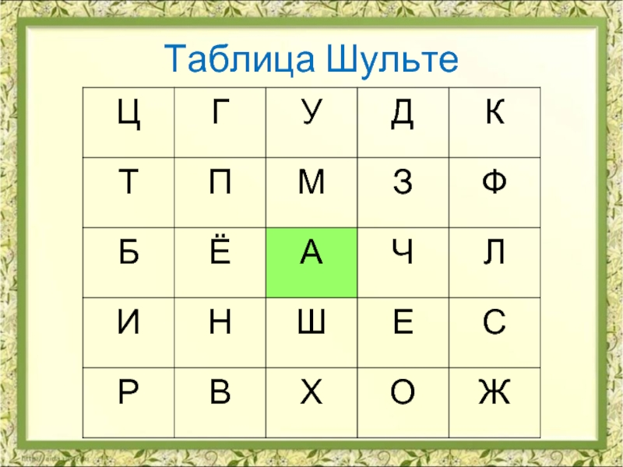

Приложение 2

Приложение 3

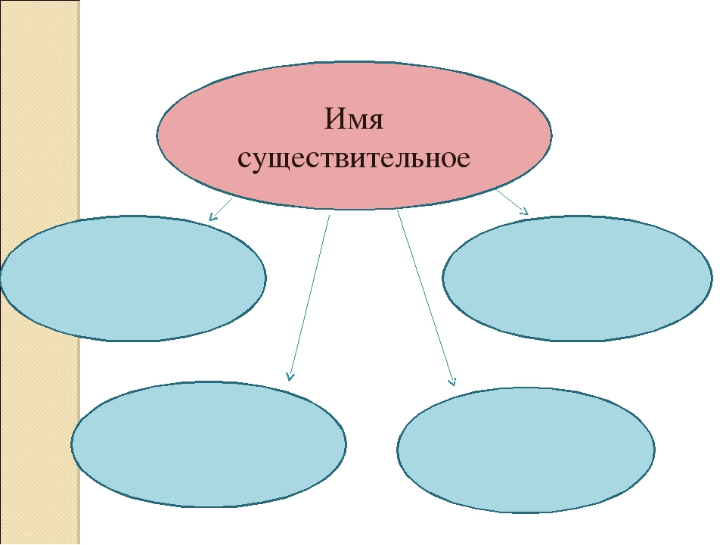
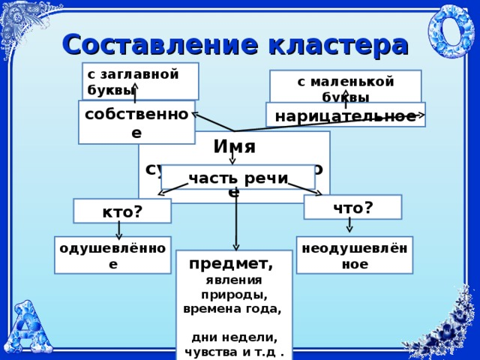
Приложение 4
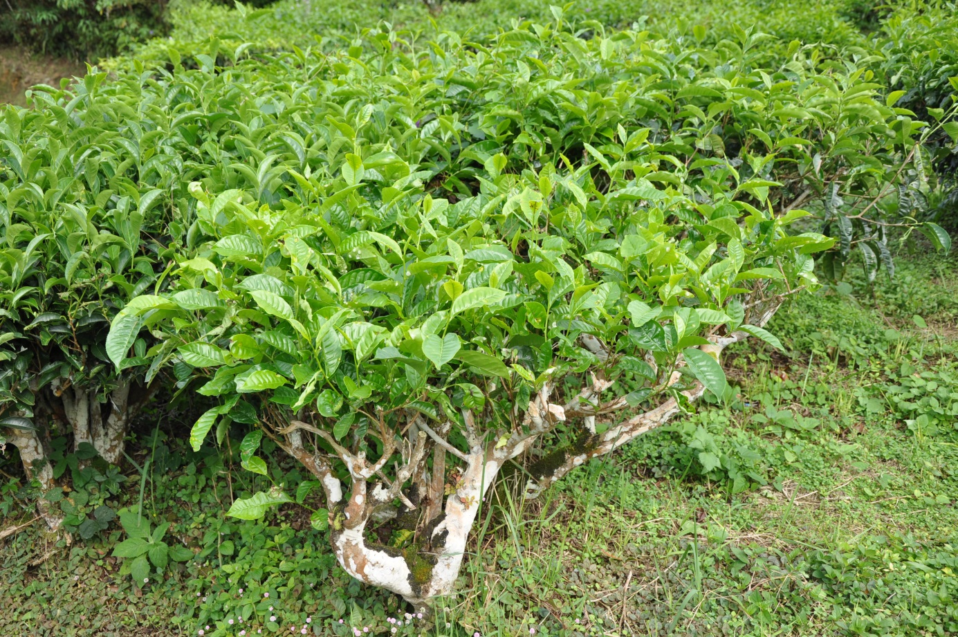
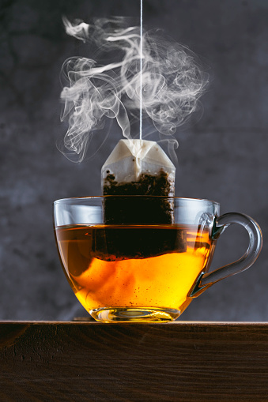
Приложение 5

Вадим | Мурка
Ребята | Симферополь
Барбос | Злата
Чай | Ялта

Индивидуальный лист для работы Приложение 6
№ | Задание | Отметка о  выполнении  ( +, ?, -)
1 | Каллиграфическая минутка
2 | Работа с ребусом/загадкой
3 | Звуко-буквенный анализ
4 | Работа с кластером
5 | Лексическая работа
6 | Работа в парах
7 | Постановка темы и учебной задачи.
8 | Выполнение упражнения 89, стр. 52.
9 | Работа над отрывком из сказки «Федорино горе»
10 | Самостоятельная работа на карточке
11 | Составление информационного листка
12 | Подведение итогов урока (вывод)
Отметка учителя
☼☼☼☼☼
☼ Прочитай. Обведи в скобках нужную букву.
Витя (В, в)оробьёв увидел на ветке (В, в)оробьёв.
Наш котёнок (П, п)ушок поймал лапками (П, п)ушок.
\
▼Имя _____________________________________
Фамилия _____________________________________
Город _____________________________________
Улица _____________________________________
♥
Приложение 7
